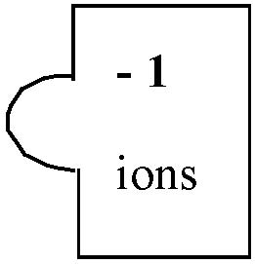
1-

ion

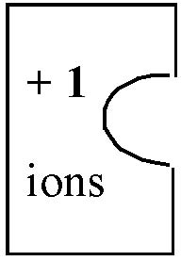
ion
1+

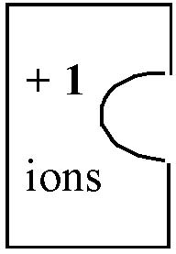
1+
ion

1+
ion

1+
ion

1+
ion

1+
ion

1+
ion

1+
ion

1+
ion

1+
ion

1+
ion

1+
ion

1+
ion

1+
ion

1+
ion

1+
ion

1+
ion

1+
ion

1+
ion

1+
ion

1+
ion

1+
ion

1+
ion

1+
ion

1+
ion

1+
ion

1+
ion

1+
ion

1+
ion

1+
ion

1+
ion

1+
ion

1+
ion

1+
ion

1+
ion

1+
ion

1+
ion

1+

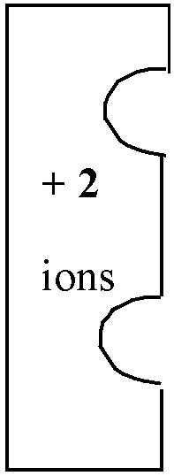
2+

ion
2+

ion
2+

ion
2+

ion
2+

ion
2+

ion
2+

ion
2+

ion
2+

ion
2+

ion
2+

ion
2+

ion
2+

ion
2+

ion
2+

ion
2+

ion
2+

ion
2+

ion
2+

ion
2+

ion
2+

ion

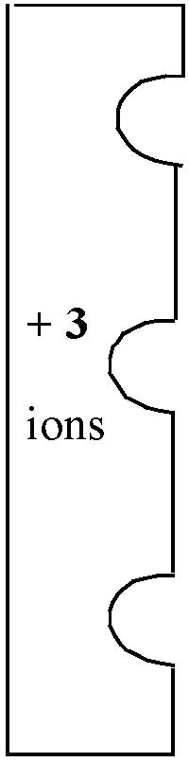
3+
ion
3+
ion
3+
ion
3+
ion
3+
ion
3+
ion
3+
ion
3+
ion
3+
ion
3+
ion
3+
ion
3+
ion

1-

ion
1-

ion
1-

ion
1-

ion
1-

ion
1-

ion
1-

ion
1-

ion
1-

ion
1-

ion
1-

ion
1-

ion
1-

ion
1-

ion
1-

ion
1-

ion
1-

ion
1-

ion
1-

ion
1-

ion
1-

ion
1-

ion
1-

ion
1-

ion
1-

ion
1-

ion
1-

ion
1-

ion
1-

ion
1-

ion

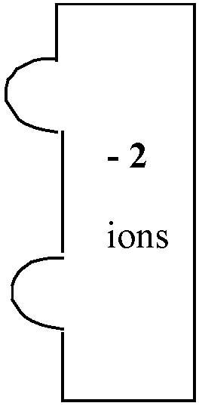
2-
ion
2-
ion
2-
ion
2-
ion
2-
ion
2-
ion
2-
ion
2-
ion
2-
ion
2-
ion
2-
ion
2-
ion
2-
ion
2-
ion
2-
ion

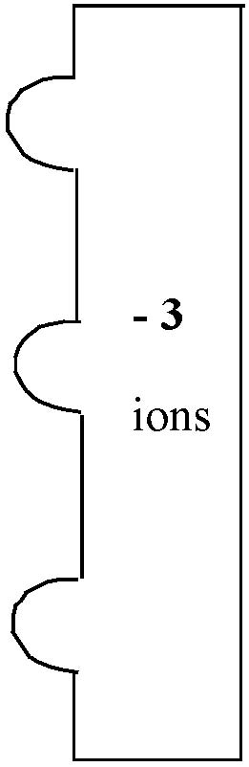
3-
ion
3-
ion
3-
ion
3-
ion
3-
ion
3-
ion
3-
ion
3-
ion
3-
ion
3-
ion

2+

ion
2+

ion

1-

ion

1-

ion
3+
ion

2-
ion

